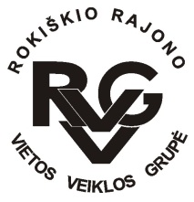 | Rokiškio rajono vietos veiklos grupė, kodas - 300666756, adresas: Respublikos g. 94,  LT-42136 Rokiškis, tel.: (8-458) 52752, +370 606 71327, el.paštas rokiskiovvg@gmail.com,  www.rokiskiovvg.lt, a.s. LT667300010100795351, AB bankas „Swedbank“, banko kodas 73000  ______________________________________________________________________________________
Pranešimas dėl išplėstinės Rokiškio rajono VVG valdybos su strategijos rengimo darbo grupėmis | 2023-05-18

Gegužės 23 d. (antradienį) savivaldybės 8 a. salėje rengiamas VVG valdybos posėdis.
Pradžia 17 val.

Darbotvarkė
- Dėl strategijos pastabų
- Dėl strategijos projekto teikimo visuotiniam susirinkimui
- Dėl valdybos ataskaitos tvirtinimo
- Dėl finansinės atskaitomybės tvirtinimo
- Dėl projekto „tik kartu mes sėkmingi“ Salose perskolinimo pinigų
- Dėl adreso keitimo
- Dėl informacijos apie sektorių kandidatus
- Dėl visuotinio susirinkimo
- Dėl kitų klausimų

VVG valdybos pirmininkas
Vidas Joneliūkštis

